УДК 531.3.01

Динамика, моделирование, управление мобильными роботами

В.Е.Павловский, В.В.Евграфов, В.В.Павловский, Н.В.Петровская

ИПМ им.М.В.Келдыша РАН, МГУ им.М.В.Ломоносова, Москва

Аннотация
Работа посвящена исследованию задач управления движением колесных роботов. Рассматриваются задачи синтеза траекторий, планирования и реализации движения мобильных роботов - одиночного двухколесного робота и робота, реализованного как змееподобная цепочка двухколесных объектов. Рассмотренные мобильные роботы с двумя независимо управляемыми соосными колесами и одним (возможно, несколькими) пассивным колесом. называются роботами "с дифференциальным приводом". Постановка этой задачи определена необходимостью построения динамически корректного и точного управления такими роботами. Рассматриваются динамические характеристики движения роботов, методы управления, вопросы реализации управления на аппаратном уровне, кратко описаны системы сенсорного обеспечения движения роботов. Работа выполнена при финансовой поддержке грантов РФФИ 02-01-00750, 04-01-00065, 07-01-00134, гранта НШ-1835.2003.1 (Научные школы России).

1. ВВЕДЕНИЕ
В работе рассмотрен ряд взаимосвязанных задач управления мобильными колесными роботами. Рассматриваются задачи планирования и корректной реализации движения мобильных роботов с двумя независимо управляемыми активными колесами и одним или несколькими пассивными колесами, - роботов с дифференциальным приводом. Рассмотрены динамические характеристики движения и обусловленные ими схемы управления такими роботами [2-6]. Актуальность и приложения изучаемых задач определены эффективностью рассматриваемой кинематической схемы. Одно из возможных применений задачи - построение динамически корректного управления роботами-футболистами. Рассмотрены также технические средства реализации управления такими роботами, на примерах описаны средства сенсорного обеспечения их движения.
Ниже на рис.1 в качестве примера приведены фотографии мобильного интеллектуального робота "Аргонавт-3", реализованного в ИПМ им.М.В.Келдыша РАН по схеме "с дифференциальным приводом".

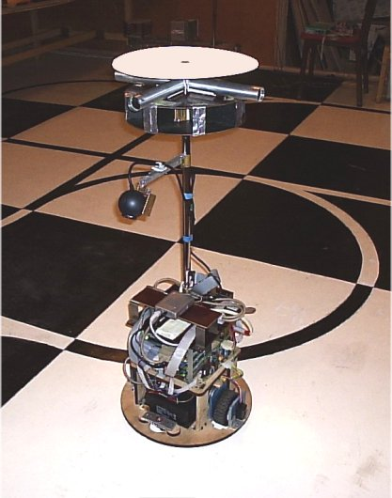 | 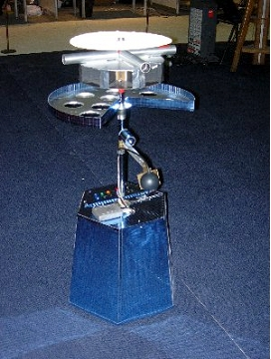

Рис.1. Робот "Аргонавт-3".

На рис.1, левая часть, робот показан без внешней декоративной оболочки корпуса, при этом видна схема расположения ведущих колес робота, на том же рисунке справа робот показан в полной версии для задач комплекса "Роботы для людей" [8]. Робот входит в семейство "Аргонавт", роботы семейства оснащены системами управления движения, специализированными инфракрасными локаторами, интеллектуальной сенсорикой, оборудованы техническим зрением, могут нести системы технического слуха, различные специальные системы программного синтеза речи, другие сенсоры.

2. ДИНАМИКА И УПРАВЛЕНИЕ КОЛЕСНЫМ РОБОТОМ
С ДИФФЕРЕНЦИАЛЬНЫМ ПРИВОДОМ
Рассмотрим робот с двумя независимыми активными колесами, оси которых лежат на одной прямой. Движение такого колесного робота изучалось в статье [1], она дополнена авторами в [2,3]. Изучение движения цепочки подобных объектов приведено в [4]-[6].

Модель.
Пусть система представляет собой два абсолютно твердых диска, находящихся на осях, лежащих на одной прямой, в местах крепления колес к осям находятся точечные цилиндрические шарниры, колеса управляются идеальными электродвигателями. К осям жестко прикреплен корпус, абсолютно твердое тело, которое может двигаться плоскопараллельно. Эта "тележка" движется по абсолютно шероховатой плоскости, колеса в точках касания с плоскостью не проскальзывают. Модель рассматриваемого робота приведена на рис.2. При условии плоскопараллельного движения корпуса положение системы описывается пятью координатами (x, y, θ, ϕ1, ϕ2), углы (ϕ1, ϕ2) представляют собой углы поворота ведущих колес робота относительно осей. Центр масс корпуса объекта расположен в точке C (рис.2). Положение центра масс корпуса С в связанной системе координат задается вектором b=(b₁,b₂). Середина расстояния между колесами обозначена D(x,y). Влияние пассивных колес на движение системы считаем незначительным.

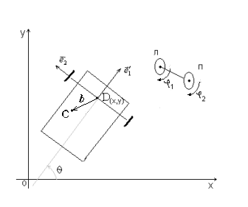

Рис.2. Схема модели мобильного робота с дифференциальным приводом.

Постановка задачи.
Пусть начальное состояние системы задано набором 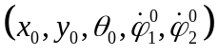, конечное положение определяется набором 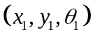. Примем, что во время движения робота координаты (x, y, θ) вместе с угловыми скоростями вращения колес непрерывны, и 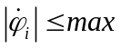. Рассматривается задача перехода робота из заданного начального состояния в заданное конечное состояние, робот должен перейти в заданную конечную точку с заданной ориентацией продольной оси и заданной скоростью вдоль этой продольной оси в конечной точке. Примеры ситуации, описываемой этой задачей, - выход робота-футболиста на мяч и удар по нему корпусом в заданном направлении с заданной скоростью, движение робота по трассе вида последовательности предварительно заданных точек.

Уравнения движения.
Исходные уравнения связей, наложенных на систему, и уравнения движения рассматривались в [1], дополняющее исследование проведено в [2-6].
Из условия непроскальзывания колес на плоскости выводятся уравнения связей:
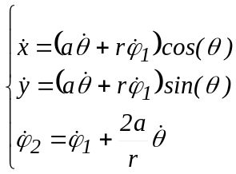 (1)
Рассматриваемая система имеет 2 степени свободы, в качестве независимых координат выберем (ϕ₁ ,θ ). Уравнения движения системы записываются в виде уравнений Чаплыгина:
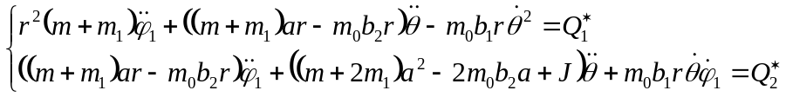 (2)

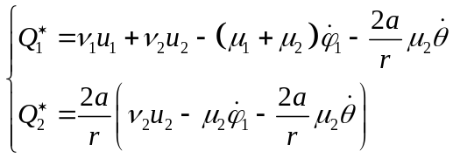 , (3)

где m₀ - масса корпуса робота, m₁ - масса колеса робота, m - полная масса робота, J- приведенный момент инерции робота, зависящий от моментов инерции корпуса и колес робота и остальных динамических параметров робота.
В правой части (2) введены обобщенные силы (3), описывающие действие моментов, создаваемых двигателями постоянного тока, на активные колеса. В (3) коэффициенты ν₁,ν₂,μ₁,μ₂ - коэффициенты линейных моделей электродвигателей робота.

Исследование и решение уравнений.
Пусть базовыми траекториями робота являются дуги окружностей и отрезки прямых. Рассмотрение непрерывных по скоростям 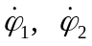 склеек окружностей, прямых при помощи спиральной кривой первоначально введено в [3]. Основой для введения дополнительной кривой является факт, что при отсутствии такой «склейки» двух траекторий движения в точке их соединения происходит разрыв по скоростям 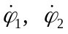. Это означает неопределенность в управляющих напряжениях, как следует из (2), и возможность динамических ударов в системе. В общем случае разрыв скоростей возникает на переходе с кривой на кривую, на котором возникает скачок функции ориентированной кривизны траектории:
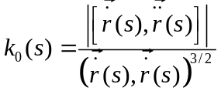, откуда 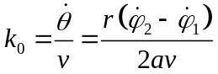, где 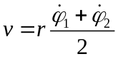 - линейная скорость корпуса робота.
Для того, чтобы исключить разрыв по вводится дополнительный режим движения системы на интервале "склейки" 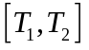, при котором угловые скорости колес меняются линейно. Соответствующая схема приведена на рис.2.
Соответствующая интервалу кривая в координатах (x,y) получается подстановкой линейного закона изменения в первое и второе уравнения связей (1):
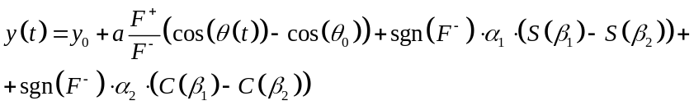 (4)
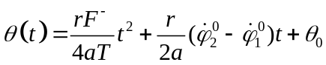 ,
где 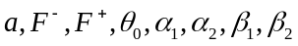 - константы или известные функции времени, C(x) и S(x) - интегралы Френеля. Получающаяся кривая - обобщенная спираль Корню.

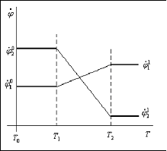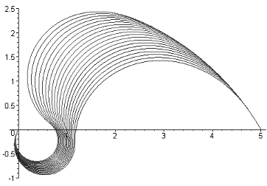

Рис.3. Закон управления. Непрерывная склейка угловых скоростей.
Примеры синтезированных траекторий робота.

В [2-3] подробно приведены примеры синтеза траекторий движения робота, состоящих из двух окружностей, соединенных спиральной кривой (рис.3). Эти случаи были также исследованы на предмет минимизации времени движения от точки к точке.

Исследование спиральных траекторий.
Для удовлетворения конечных условий при движении по спиральной кривой подставим в уравнения системы (4) соотношение t=T. Для последнего уравнения:
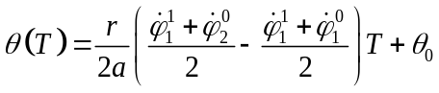 (5)
откуда: 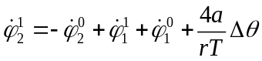 (6)
Формула (6) определяет зависимость конечных угловых скоростей от изменения угла ориентации. Согласно (6) для заданных начальных угловых скоростей можно определить соотношение конечных угловых скоростей, при котором конечная ориентация робота станет заданной.
При подстановке соотношения t=T в первые два уравнения системы (4) получается, что сами уравнения не меняют свой вид, изменяются только коэффициенты:

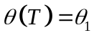, 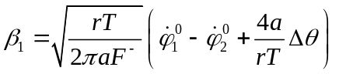, 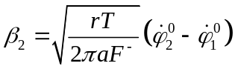
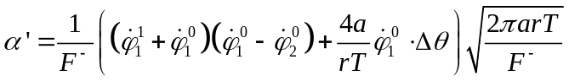, 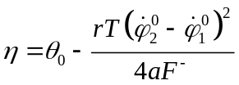 (7)
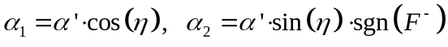
Пусть теперь начальные угловые скорости равны между собой 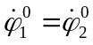. Тогда формулы (4) преобразуются к следующему виду (коэффициенты - известные выражения от параметров робота):
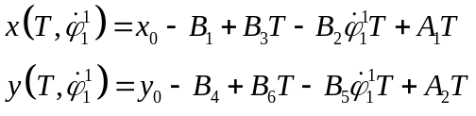 (8)
Соотношения (8) описывают множество конечных точек для спиралей с одинаковыми начальными угловыми скоростями колес и заданной конечной ориентацией корпуса. Получившиеся кривые ограничивают область, в которую попадет рассматриваемая система при заданных ограничениях на угловые скорости и промежутки времени движения – область достижимости (рис.4). Полученная процедура позволяет с учетом заданных ограничений найти такие значения параметров, при которых система попадает из заданного начального положения в заданную конечную точку с заданной ориентацией корпуса.

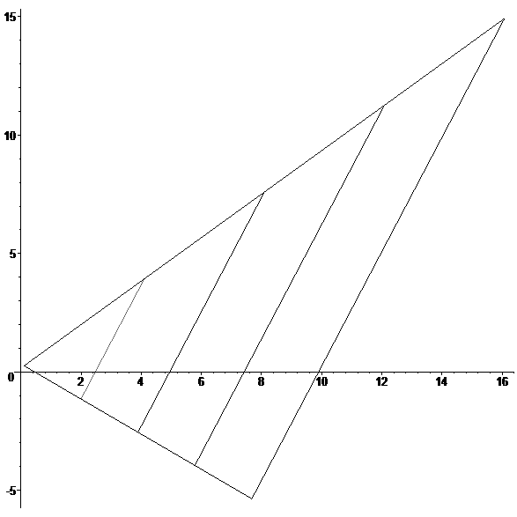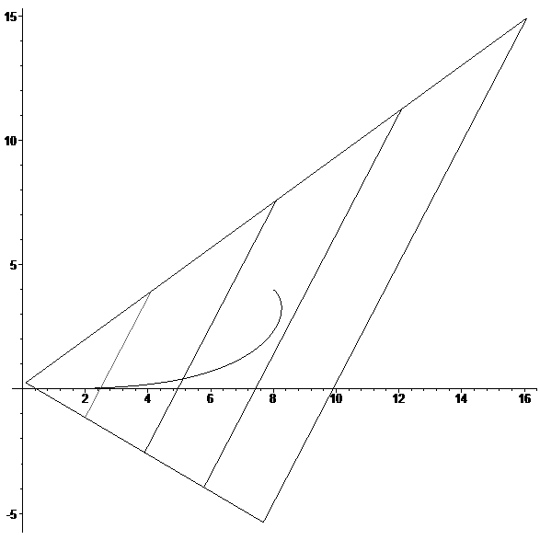

Рис.4. Область достижимости. Спираль в точку (8, 4) с конечным углом 3Pi/4.

Аналогичные построения можно провести и для уравнений с интегралами Френеля, которые получаются, если начальные угловые скорости не равны. Это первые два уравнения (4) с коэффициентами (7). В этом нелинейном случае (рис.5) разрешаемая система состоит из двух алгебраических уравнений, по одной из переменных имеется линейная зависимость, конечная точка (x, y) выбирается из области достижимости, в которой существует решение этой системы, при этом известны границы области изменения параметров, в которой численно ищется решение.

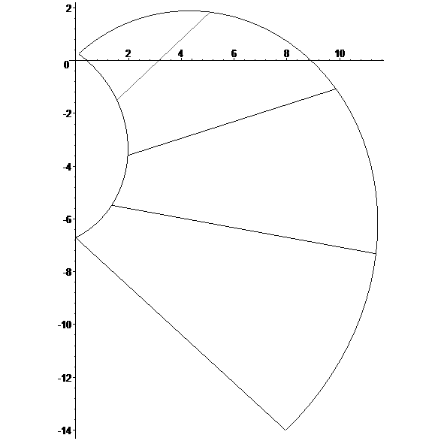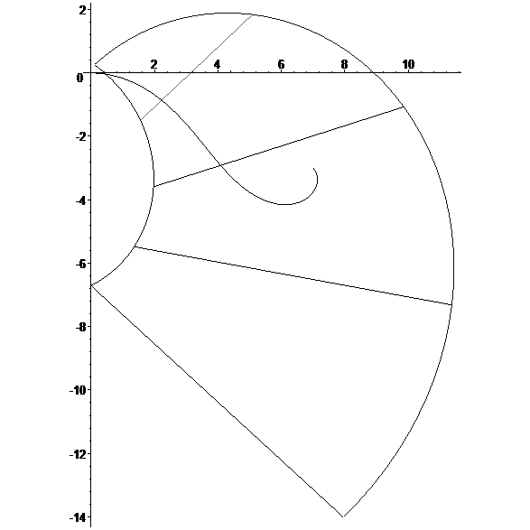

Рис.5. График области достижимости для различающихся начальных скоростей.
Спиральная кривая в точку (7, -3) с конечным углом ориентации 3Pi/4.

Полученные способы движения в заданную точку с заданной ориентацией корпуса позволяют строить переходы с одной кривой на другую. А это, в свою очередь, позволяет далее строить составные траектории движения системы.

3. ДИНАМИКА И УПРАВЛЕНИЕ РОБОПОЕЗДОМ.
Далее рассмотрим задачу управления аналогичными колесными объектами, объединенными в цепочки, в которых активным является либо передний объект (тягач), либо задний (толкающий) объект, либо некоторый внутренний объект цепочки, активный объект цепочки является роботом с дифференциальным приводом (вопросы устойчивости движения цепочки при этом не рассматриваем), такая цепочка названа "робопоездом". Для задачи планирования движения робопоезда при обходе препятствий при движении в стесненных условиях построен алфавит базовых движений как расширение результатов решения задачи управления одиночным роботом, численно показана эффективность предложенных методов.

Модель робопоезда.
Рассматривается цепочка, каждый объект которой представляет собой двухколесный аппарат с весомыми колесами и кузовом. Тележки соединены друг с другом цилиндрическими шарнирами, люфт в сцепках отсутствует. Проекция системы на горизонтальную плоскость показана на рис.6. Тележки движутся по абсолютно шероховатой горизонтальной плоскости. Условие качения без проскальзывания приводит к наличию неинтегрируемых связей, аналогичных (1).

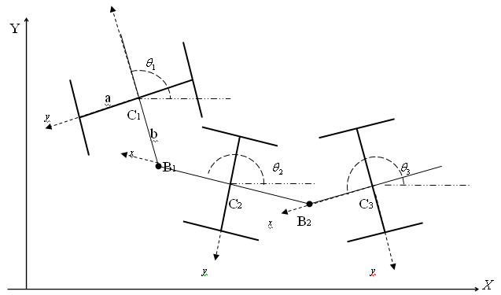

Рис.6. Проекция системы "робопоезд" на горизонтальную плоскость.

Положение системы описывают 5n координат - x₁, y₁ ,…,x_{n}, y_{n} 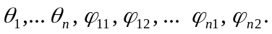 Уравнения движения системы с n элементами составляются как уравнения Воронца в форме Коши [4] (эта динамическая система не является системой типа Чаплыгина в отличие от одиночного робота), независимыми переменными выберем угловые скорости колес ведущей тележки:

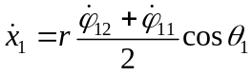

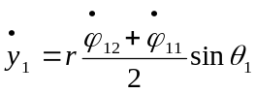

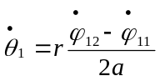

для i=2…n:

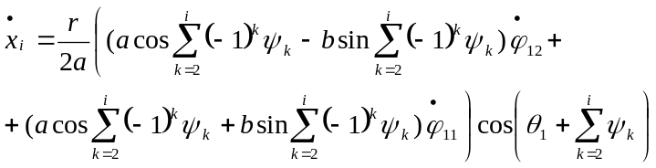

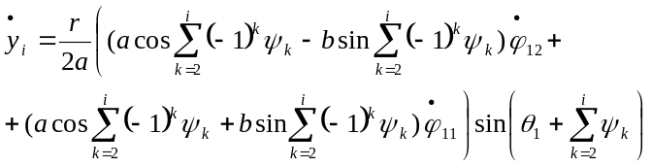 (12) 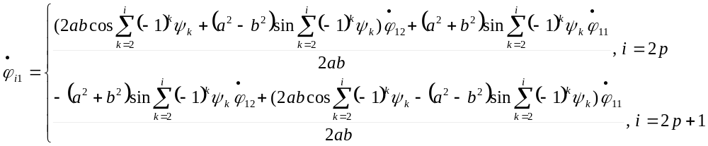
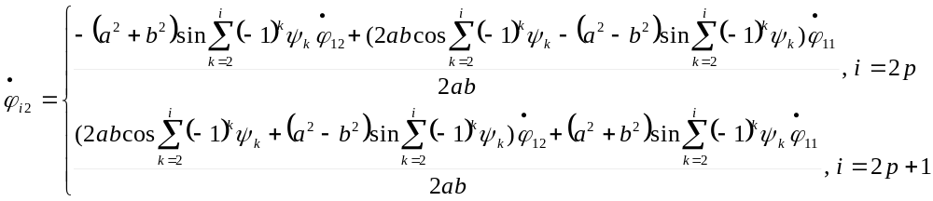
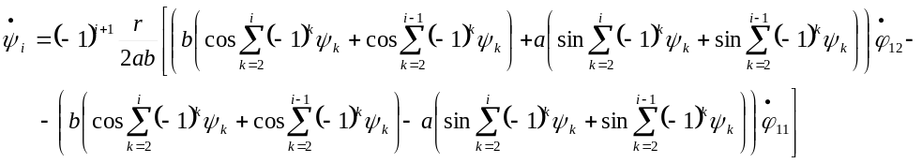

Из уравнений связи и (12) следует, что изменение числа объектов в системе не влечет изменения числа ее степеней свободы, которое всегда равно двум. В случае управляемого движения будем считать, что колеса ведущей тележки приводятся в движение электродвигателями, причем двигатели характеризуются развиваемыми ими моментами (Mom₁ и Mom₂).
Используя уравнения (12), можно построить алфавит базовых управляемых движений. В класс рассматриваемых программных движений введем те же базовые движения: прямая, окружность и спираль Корню [6].

Планирование движения робопоезда.

Заметим, что возможность динамически корректно реализуемого перехода из одной точки плоскости в другую обеспечивается при комбинированном движении по траекториям базового алфавита, например по двум спиралям. Соответственно, введены две схемы планирования движения системы - схема "коридоров" и схема "реперных точек".

В случае планирования траектории методом "коридоров" трасса задается следующим образом: строятся отрезки некоторых прямых и окрестности (линейные трубки) около них. Планируется всюду гладкое движение системы в заданной окрестности заданных прямолинейных отрезков трассы.

В методе "реперных точек" на плоскости координатами задано нумерованное множество точек. В этих точках заданы скорости вращения колес ведущей тележки и углы ориентации, с которыми должна пройти через эти точки ведущая тележка (рис.7 и рис.8).

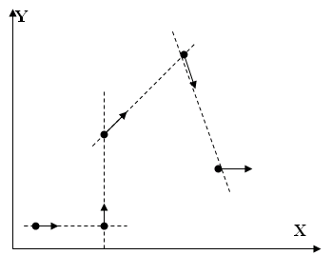  А | 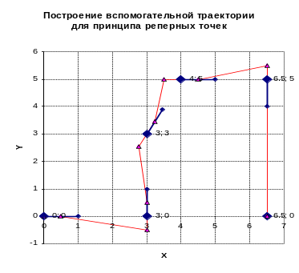  Б

Рис. 7. Задание трассы методом "реперных" точек. Этапы планирования движения.

Соответственно, роботу нужно пройти все точки заданного множества в заданном порядке и с заданными в каждой точке условиями на угол ориентации и скорость ведущей тележки. Можно построить вспомогательную траекторию, состоящую из отрезков прямых, проходящих через заданные точки. Планировать движение по такой траектории возможно при помощи метода "коридоров". Следовательно, задача планирования траектории по "реперным точкам" сводится к задаче планирования движения по схеме "коридоров", но ее ограничения на движение более жесткие (рис.8).

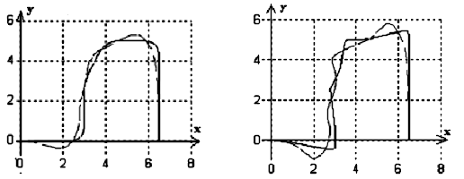

Рис.8. Примеры численного эксперимента отработки движения

методом «коридоров» и методом «реперных» точек.

На основании проведенного численного анализа уравнений движения сделан ряд выводов о движении, например, что в задаче выхода системы из зоны препятствий отклонение движения хвостовой части системы относительно движения ведущей тележки максимально в начальный момент, и далее траектория движения хвостовой части системы асимптотически стремится к траектории движения ведущей тележки.

Моделирование.

Для оценки влияния на движение системы большего числа факторов разработана более подробная модель робопоезда в среде программного пакета "Универсальный механизм". Этот пакет является мощным средством, поддерживающим технологию моделирования теоретико-механических и инженерных систем в методологии систем многих твердых тел. В пакете можно описывать и моделировать сложные сочлененные движущиеся объекты, объекты окружения, различные условия контакта моделируемых тел, в частности, моделировать различные условия качения колес по опорной поверхности.

Ниже на рис.9-11 приведены фрагменты компьютерных моделей в "Универсальном механизме" робопоезда, состоящего из 2-х, 3-х и 4-х объектов. Движение робопоезда моделируется в специально созданной "окружающей среде". Целью моделирования была проверка адекватности описанных выше схем управления робопоездом в более точной по сравнению с уравнениями (12) компьютерной модели.

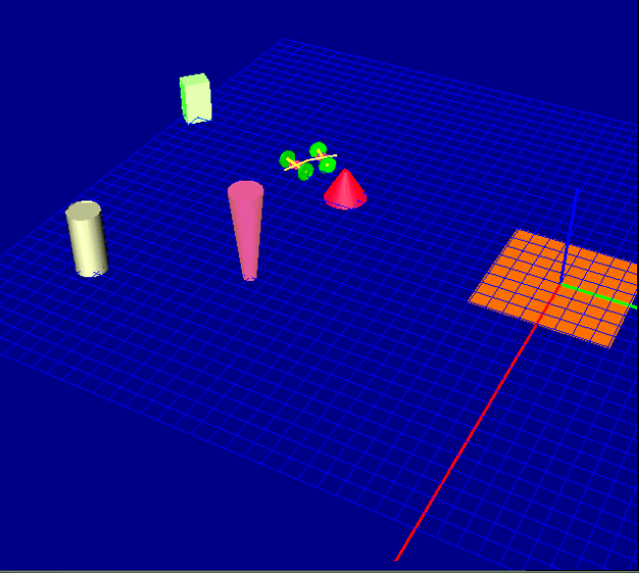 | 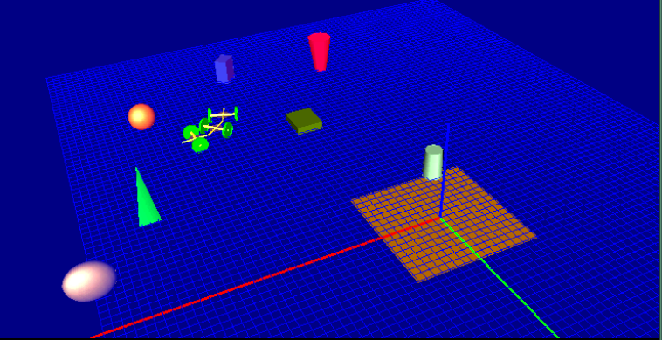

Рис.9. Модель цепочки из 2 объектов. Рис.10. Модель цепочки из 3 объектов.

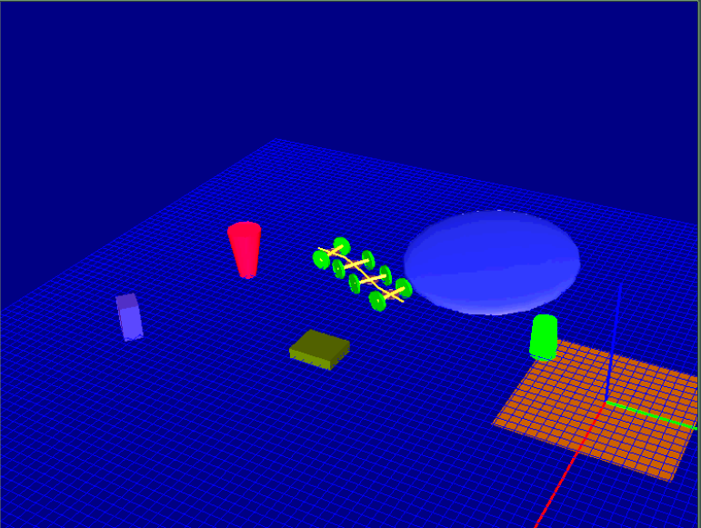

Рис.11. Модель цепочки из 4 объектов.

Моделирование позволило верифицировать модель (12) в расширенных условиях и показало достаточно высокое качество схем управления робопоездом. Результатом моделирования стал вывод о возможности перехода к аппаратной реализации рассматриваемой системы.

4. РЕАЛИЗАЦИЯ ЗАКОНОВ УПРАВЛЕНИЯ.
Результаты проведенного анализа показывают, что планирование и управление движением робота может быть выполнено по схеме: цель движения - синтез траектории - расчет управления - исполнение (реализация) движения,

При этом планирование движения может быть выполнено на основе использования отрезков прямых и дуг окружностей, соединяемых отрезками склеивающих обобщенных спиралей Корню. Уравнения (2)-(3) (или (12)) при этом используются для расчета управляющих напряжений, так роботом решается обратная задача динамики. Однако, целесообразно ввести промежуточный этап - синтез программного движения по схеме расчета требуемых линейной и угловой скоростей движения робота. Синтезированный так закон управления исполняется в системе специальным модулем, реализующим обобщенную следящую систему. Основным режимом работы этого модуля является слежение за поддержанием выбранного направления движения робота. Можно сказать, что модуль реализует следящую систему по направлению.
Траектории робота определяются заданием (передачей в подсистему контроллера двигателей) в каждый момент времени текущего направления вектора, касательного к траектории. Такой метод является универсальным и компактным, траектории легко планируются и в любой момент времени могут быть перепланированы, получаются почти всюду гладкими и локально-оптимальными. Недостаток этого метода состоит в следующем - из-за дискретности времени в системе управления в результате получается кусочно-линейное приближение траектории, которое в ряде случаев не дает достаточной точности. Поэтому в последних версиях системы дополнительно реализована отработка второй производной траектории (вращения вектора направления, что технически является просто добавлением постоянной вращательной составляющей к скоростям робота). При наличии этого дополнения даже при снижении точности приближения траектории качество отработки дуг большой кривизны, а именно здесь сильнее проявляется описанный недостаток, значительно улучшается.

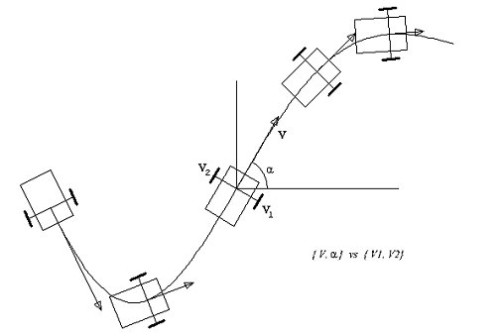

Рис.12. Управление мобильным роботом в терминах v, ω.

Формальная схема системы такова. Система реализует нелинейное слежение в зоне малых отклонений, линейное слежение при больших отклонениях, и снижение линейной скорости при увеличении ошибок. Коррекция угловой скорости выполняется при этом согласно (9),

(9)

Коррекция линейной скорости в системе определяется соотношением (10):

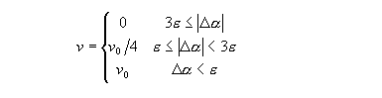 | (10)
Пересчет параметров траектории (v,ω) в угловые скорости колес выполняется очевидным образом (11):
(11)

5. АППАРАТНАЯ БАЗА СИСТЕМЫ УПРАВЛЕНИЯ

Системы управления (СУ) роботов семейства "Аргонавт" имеют аналогичную архитектуру и построены на одних и тех же принципах и базовых элементах. Роботы имеют бортовую управляющую компьютерную сеть, у "Аргонавта-1" в нее входят три компьютера, у "Аргонавта-2, 3" в нее входят два компьютера. В состав системы управления входят центральный управляющий компьютер и компьютер управления движением (машина нижнего уровня). У робота "Аргонавт-1" в состав системы управления дополнительно входит видеопроцессор (отдельный компьютер для обработки телевизионных данных) для работы с системой технического зрения. В роботах "Аргонавт-2, 3" функции технического зрения реализует центральный компьютер, т.к., как показал опыт экспериментов с роботами, его вычислительная мощность достаточна для решения таких задач. Общая структура системы управления приведена на рис.13.

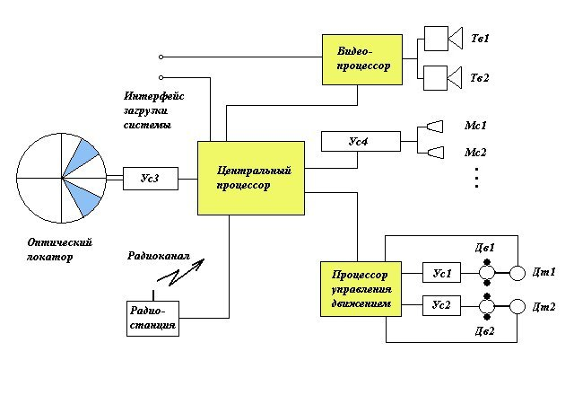

Рис.13. Типовая структура СУ роботов "Аргонавт"

В целом, как показывает рис.13, роботы "Аргонавт" имеют следующие подсистемы:

- центральное управляющее ядро (центральный процессор), в котором реализованы функции планирования поведения роботов,

- процессор и подсистему управления движением робота (дифференциальный привод - двигатели Дв1 и Дв2 и датчики на колесах Дт1 и Дт2),

- подсистему оптического локатора (контроль маяков),

- систему радиосвязи с удаленным компьютером (используется сегмент RadioEthernet, скорость 11 Мб/сек),

- систему технического зрения (опционально с видеопроцессором), в текущей конфигурации роботов в ней 1 телекамера, но система может включать до 4-х телекамер, либо аналоговых, либо цифровых (устройства Тв1, Тв2 на рис.13),

- систему сенсоров слуха (микрофоны Мс1, Мс2) и других датчиков среды,

- устройства связи (УС) с периферийными системами.

В настоящее время программные системы управления роботов переведены на новую клиент-серверную технологию, специально разработанную для управления разными мобильными роботами с разным составом аппаратуры. Эта технология позволяет обеспечить большую гибкость и одновременно значительную унификацию управляющих программ, и, что также важно, - их программных интерфейсов. В этой технологии бортовая система (рис.13) является сервером, на удаленных компьютерах реализованы интерактивные клиентские приложения, в штатном режиме (при мониторинге) одной из главных их функций является сбор телеметрии от бортовой системы.

Основой построения системы управления роботов выбраны процессорные и управляющие платы и устройства четырех форматов: устройства формата MicroPC (рис.8а), производимые фирмой Octagon Systems, эти устройства обладают повышенной надежностью и хорошо работают при вибрациях и в сложных климатических условиях, т.е. при тех условиях, в которых функционируют описываемые роботы, платы стандарта PC-104 (рис.8б), а также платы двух сравнительно новых форматов, платы формата mini-ITX (на рис.8в показана плата mini-ITX фирмы VIA, плата VIA EPIA), а также платы формата EPIC, являющегося расширением формата PC-104 (рис.8г).

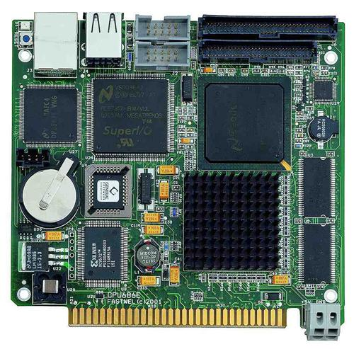  а | 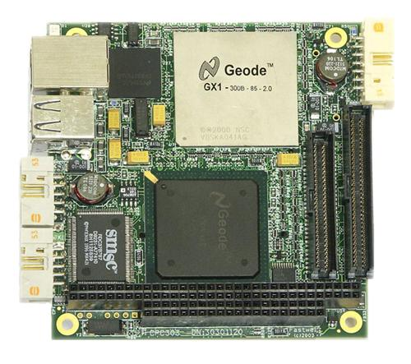  б
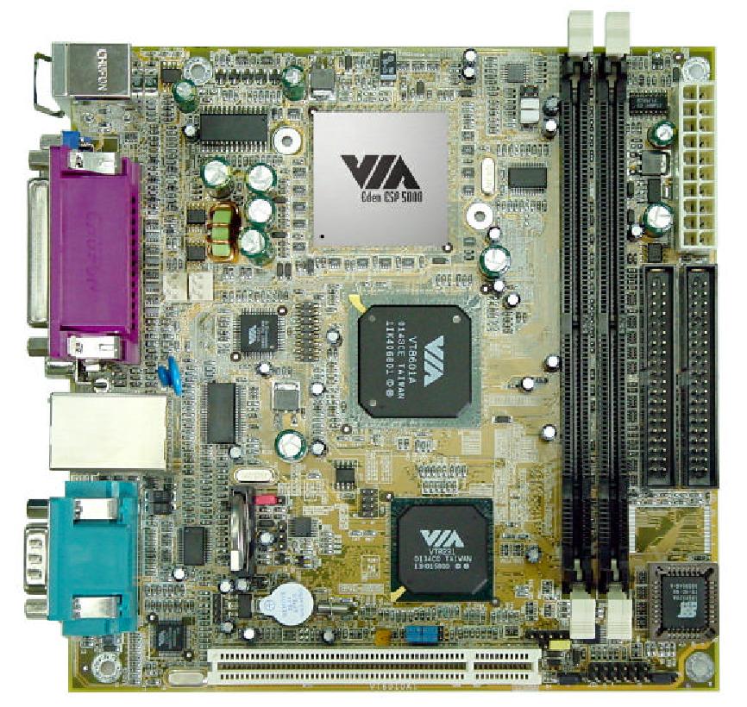  в | 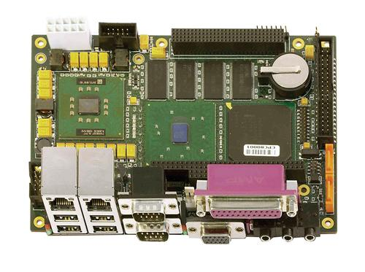  г

Рис.14. Системы центрального процессорного ядра

В таблице 1 приведены следующие параметры используемых управляющих процессоров - геометрические размеры, тактовое быстродействие систем, потребляемая (от аккумуляторов) электрическая мощность.

Таблица 1. Системы центрального процессорного ядра, характеристики.
формат |  | размеры |  | быстродействие | потребляемая мощность
системы на базе MicroPC |  | 11 x 12 см |  | 0.3 ГГц | 5-10 вт
системы формата  PC-104 |  | 8 x 9 см |  | 0.3 ГГц | 10 вт
VIA EPIA,  формат EPIC |  | 12х12 см,  10 x 15 см |  | 1.5-2 ГГц | 50-60 вт

Процессор управления движением реализован с использованием разработанного в ИПМ им.М.В.Келдыша РАН для управления движением мехатронных объектов семейства управляющих микроконтроллеров. Примеры плат семейства показаны на рис.15. Показаны полная плата 4-канального контроллера управления движением формата PC-104 с цифровой и аналоговой обратной связью (рис.15а), плата 2-канального контроллера половинного по сравнению с PC-104 формата (рис.15б), этот же контроллер в связке с 2-канальным усилителем мощности (рис.15в), возимая и хост- платы радиоканала для управления роботами, платы работают на частоте 433 МГц и реализуют интерфейс с многими точками доступа, совместимый с RS-232 (рис.15г). Все платы могут работать как отдельные автономные устройства, платы полного формата PC-104 могут устанавливаться в стек PC-104.

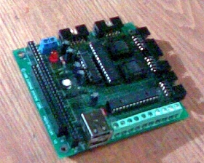  а | 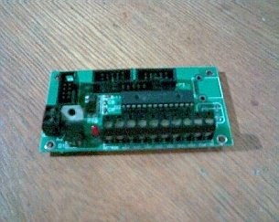  б
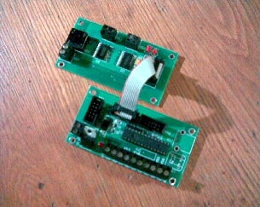  в | 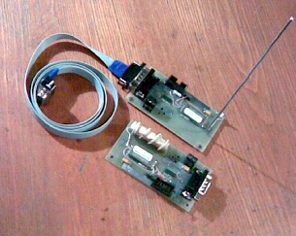  г

Рис.15. Семейство управляющих контроллеров роботов "Аргонавт"
для процессора управления движением.

Описанная аппаратная реализация показала высокую надежность работы систем управления "Аргонавт", как в условиях помещений, так и в условиях открытой внешней среды.

6. СЕНСОРИКА (ПРИМЕРЫ).
Выше на рис. 13 были кратко обозначены устройства связи с периферией (УС) в СУ роботов "Аргонавт". Опишем подробнее систему подключения сенсоров роботов. Эта система реализуется как сенсорная сеть роботов. На рис.16 приведены возможные варианты архитектуры сенсорных сетей робота. Используются шинные архитектуры на основе интерфейсов RS-232, RS-485, CAN и системы с архитектурой "звезда" - многослойная звезда с иерархической адресацией и одноуровневая звезда с центральным ядром. Для поддержки этих структур разработаны специальные электронные устройства сопряжения. Отметим, что описанные структуры эффективны для сенсорных устройств, характеризующихся малыми и средними объемами потоков сенсорных данных, опыт работы с роботами "Аргонавт" подтверждает эффективность принятого подхода.
К отмеченным устройствам относятся разработанные для роботов "Аргонавт" системы слуха [9-10] и искусственной "речи" роботов. Последняя реализуется на основе специального звукового "языка" роботов. Опишем эти системы подробнее.

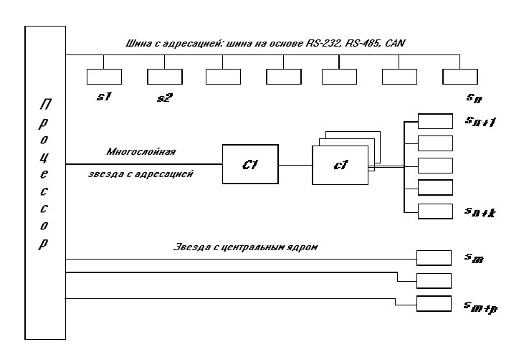

Рис.16. Сенсорные сети роботов"Аргонавт".

Слух и язык роботов.

На рис.17 показана система слуха роботов "Аргонавт" - акустические приемники с усилителем. Приемники реализованы на серийных малогабаритных микрофонах с акустическими антеннами-рупорами, усилитель является типовым микрофонным усилителем. Имеется несколько вариантов исполнения усилителя – в двухканальной или четырехканальной версии. Система слуха в целом может включать два, четыре или матрицу сенсоров.

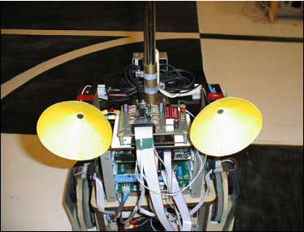

Рис.17. Система слуха роботов "Аргонавт", акустическая приемная часть.

С использованием системы слуха отработана система акустической пеленгации (поиска) звучащих объектов, она показала достаточно высокую эффективность работы. С помощью этого же сенсора строится система акустического "общения" роботов.
Система акустического "общения" строится как система акустической тональной коммуникации роботов, в ней имеется специальный язык и системы синтеза и восприятия соответствующих акустических фрагментов. Система названа тональной, т.к. использует частотное кодирование звуков языка.
Язык использует некоторый алфавит литер, их количество может выбираться в необходимых для конкретных приложений пределах, от 2-х (фактически при этом возникает бинарное кодирование слов и фраз) до нескольких десятков. Эксперименты проводились с разными вариантами, в частности использовались 33 буквы алфавита русского языка.

Литеры кодируются искусственными фонемами, в этом подходе фактически выполняется частотное кодирование литер алфавита.

Искусственная фонема.
Фрагментом будем называть любой одночастотный сигнал определенной длительности и амплитуды, т.е. элемент множества

Множества конечных упорядоченных наборов элементов из Frg будем называть множеством фонем:

Графическое изображение фонемы приведено на рис.18. Для таких фонем удается построить эффективное распознавание, эта система с использованием калибровки показывает достаточную надежность функционирования, в том числе в обычных условиях, когда акустический канал подвержен помехам.

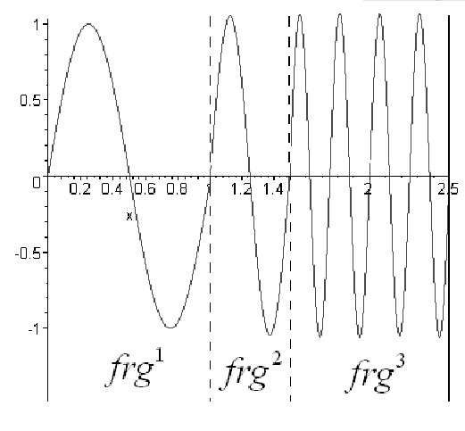

Рис.18. Структура искусственной фонемы.

Эксперименты показали возможность совместного использования систем локации и коммуникации для задач ориентирования и обмена данными с использованием акустических средств. Система в целом является достаточно эффективной, и не приводит к чрезмерным нагрузкам в сенсорной сети робота.

7. ПРИЛОЖЕНИЯ.
Предложенные методы управления реализованы в системах управления мобильных роботов семейства "Аргонавт", принимающих участие в соревнованиях и фестивалях мобильных роботов в России и за рубежом. Ниже на рис. 19 и 20 показаны мобильные роботы "Аргонавт-3" и "Аргонавт-Е" (робот для соревнований по формату Евробот), успешно принимавшие участие в соревнованиях во Франции (2005 г.) и Италии (2006 г.), и фрагменты этих соревнований.
Успешное участие роботов в упомянутых и в других соревнованиях подтвердило эффективность построенных моделей и методов управления. В связи с этим на базе реализованных систем создается такое направление их приложений, как системы новых образовательных технологий - работа с созданными моделями и роботами включается в учебный процесс, базой для этого выбраны механико-математический факультет МГУ (обучение студентов и аспирантов) и две школы Москвы с продвинутым изучением информационных технологий (обучение старшеклассников).

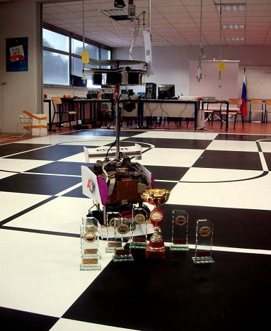 | 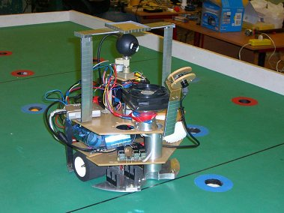

Рис.19. Роботы семейства "Аргонавт".

Опыт развития таких технологий обучения показал их высокую эффективность и соответствие современным требованиям [7].

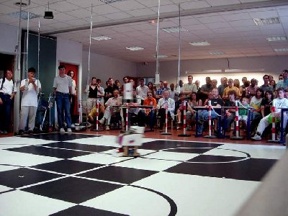 | 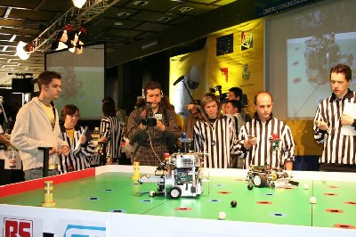

Рис.20. Фрагменты соревнований роботов.

8. ЗАКЛЮЧЕНИЕ.
По результатам проведенных экспериментов можно сделать вывод об эффективном решении задач управления одиночным роботом с дифференциальным приводом и цепочкой таких объектов предложенными методами. Описанные схемы реализованы и отработаны в мобильных роботах семейства "Аргонавт", принимающих участие в соревнованиях и Фестивалях мобильных роботов в России и за рубежом. Успешное участие роботов в соревнованиях подтвердило эффективность построенных моделей и методов управления. В развитие ведутся эксперименты по управлению группой аналогичных объектов. Целью этих исследований является синтез согласованного управления "командой" роботов, достигающих общей цели. Эта система будет строиться как верхний уровень управления по отношению к системам, описанным в настоящей работе.

Литература.
- Буданов В.М., Девянин Е.А. «О движении колесных роботов», Прикладная математика и механика, т.67, вып. 2, 2003 г.
- Охоцимский Д.Е., Павловский В.Е. «Проблемы динамики и управления мобильных колесных роботов», материалы научной школы-конференции «Мобильные роботы и мехатронные системы», М., МГУ, 2005.
- Павловский В.Е., Евграфов В.В. «Синтез D2-гладких траекторий для мобильного робота с дифференциальным приводом», материалы научной школы-конференции «Мобильные роботы и мехатронные системы», М., МГУ, 2004.
- Павловский В.Е., Петровская Н.В. «Исследование динамики движения цепочки «робопоезд». Уравнения движения, частные решения», препринт ИПМ им М.В.Келдыша РАН, №117, 2005, 31 с.
- Павловский В.Е., Петровская Н.В. «Исследование динамики движения цепочки «робопоезд». Управляемое движение», препринт ИПМ им М.В.Келдыша РАН, №120, 2005, 31 с.
- Павловский В.Е., Петровская Н.В., Евграфов В.В. «Исследование динамики движения цепочки «робопоезд». Методы планирования движения», препринт ИПМ им.М.В.Келдыша РАН, №121, 2005, 31 с.
- Pavlovsky V.E., Evgrafov V.V., Zabegaev A.N., Pavlovsky V.V., Petrovskaya N.V. «Hardware and Software Systems of "Argonaut" Robots as Educational Platforms», Proc. Int. Workshop on Educational Robotics, Italy, Sicily, Catania, 1 June 2006.
- Портал http://www.robot.ru
- V.E.Pavlovsky, A.S.Myagkov, T.S.Khashan, V.V.Pavlovsky. Concept, Simulation and Elaboration of Audition Sensors for Robots. // Proc. of The IARP Workshop "Adaptive and Intelligent Robots: Present and Future". Moscow, Nov 24-26 2005, IPMech RAS, RAS. vol.1, pp.90-100.
- В.Е.Павловский, А.С.Мягков, Т.С.Хашан, В.В.Павловский. Концепция, моделирование и разработка слуховых сенсоров для роботов. // Информационно-измерительные и управляющие системы. Т. 4. № 1-3. М.: Изд-во "Радиотехника", 2005-2006, с.186-194.

Dynamics, modeling, control of mobile robots

V.E.Pavlovsky, V.V.Evgrafov, V.V.Pavlovsky, N.V.Petrovskaya

Keldysh Instiyute of Applied Mathematics (KIAM) of RAS, Lomonosov Moscow State University

vlpavl@mail.ru

Work is devoted to research of problems of motion control of mobile wheeled robots. Problems under consideration are problems of trajectories synthesis, planning and realization of motion of mobile robots - of the single two-wheeled robot and of the robot realized as snakelike chain of two-wheeled objects. The considered mobile robots with two independently operated coaxial wheels and one (it is possible, several) passive wheel refer to as robots " with a differential drive ". Statement of a problem is defined by necessity of construction of dynamically correct and accurate control of such robots. Dynamic characteristics of movement of robots, methods of control are considered, problems of realization of control at a hardware level, problems of sensor support of movement of robots are briefly considered as well. Work is executed at financial support of grants of the Russian Fund of Basic Research 02-01-00750, 04-01-00065, 07-01-00134, grant SS-1835.2003.1 (Scientific schools of Russia).

